Tính năng gửi đề xuất dự án
Comment chung:
- Tất cả các trường dữ liệu có dấu * (trang Đăng ký và các biểu mẫu nhập) là bắt buộc phải nhập Nếu người dùng quên không nhập thì sẽ hiện thông báo:
Bạn chưa nhập đầy đủ thông tin. Vui lòng kiểm tra lại!
Lúc này, những trường dữ liệu bắt buộc phải nhập mà người dùng quên chưa nhập sẽ xuất hiện dòng thông báo nhỏ màu đỏ tại trường dữ liệu đó: Vui lòng nhập dữ liệu cho trường này!
- Ở trang nhập mẫu Dự án đầu tư có cấu phần xây dựng và Dự án hỗ trợ kỹ thuật: anh set tính năng real-time saving, tức là nhập đến đâu tự động auto save đến đấy
A-Phần giao diện của user:
1. Trang Đăng ký: anh bổ sung thêm bước xác thực qua email: Người dùng sau khi thao tác xong 2 bước ở trang Đăng ký, hệ thống xuất hiện thông báo này:
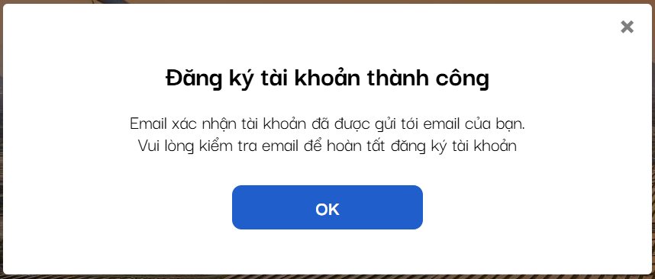

Lúc này, user sẽ đăng nhập vào email mà họ dùng để đăng ký tài khoản, nhấn nút Xác thực/hoặc nhấn vào đường link trong email để xác thực. Sau đó, người dùng mới có thể đăng nhập vào tài khoản đã đăng ký.
2. Trang Đăng nhập: có phần Quên mật khẩu. Chỗ này hiện click vào thì ko hiện ra gì cả. Chỗ này anh xử lý: click vào Quên mật khẩu, xuất hiện thông báo:
Mật khẩu mới đã được gửi tới email… (email dùng để đăng ký tài khoản, ví dụ: hanguyen1606@gmail.com). Vui lòng kiểm tra email để lấy lại mật khẩu mới!

Lúc này người dùng nhấn nút TRUY CẬP EMAIL, thì sẽ dẫn đến email của người đó.
Anh đăng nhập vào account của em để xem giao diện nhé: hanguyen/Halinh90@
3. Trang Gửi đề xuất dự án:
- Khi nhập các trường thông tin, anh set chế độ auto save (tức là người dùng nhập đến đâu hệ thống sẽ save đến đó luôn)
- biểu mẫu dự án đề xuất để nhập thông tin mặc dù bây giờ ngắt thành 2 phần, nhưng mà khi xuất ra file excel thì vẫn chỉ cần 1 file excel như hiện tại là ok rồi anh nhé (tức là file excel anh không cần phải ngắt nó thành 2 phần đâu ạ)
4. Mục Danh mục đề xuất (tên cũ là: Quản lý dự án):
- Cột Tổng vốn dự án: với Dự án đầu tư có cấu phần xây dựng, chỉ lấy thông tin ở trường dữ liệu số 8. Tổng chi phí dự án đưa vào. Còn với Dự án hỗ trợ kỹ thuật thì vẫn như cũ, tức là lấy dữ liệu của trường số 8. Tổng vốn dự án và 9. Đơn vị tiền tệ đưa vào
- Cột Loại dự án: loại dự án khoanh đỏ anh đổi tên thành: Dự án đầu tư có cấu phần xây dựng (chứ không phải Dự án ĐỀ XUẤT có cấu phần xây dựng)
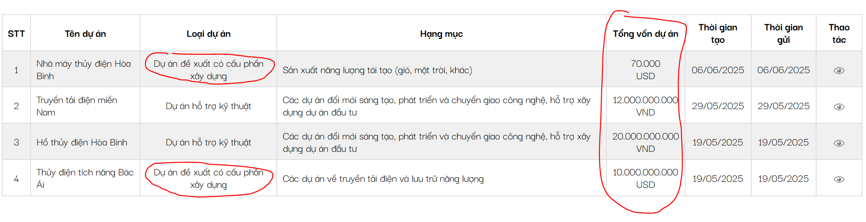
- Cột Thời gian tạo và Thời gian gửi: anh bổ sung thêm thời gian (giờ, phút, giây) cụ thể
B-Cms:
1. Mục Quản lý dự án (vẫn song ngữ Việt -Anh): do hiện giờ có 2 loại dự án: Dự án đầu tư có cấu phần xây dựng và Dự án hỗ trợ kỹ thuật, mỗi loại dự án lại có template như em đã gửi. Nên anh điều chỉnh lại mục này giúp em ạ:
- Ở mỗi loại dự án, bổ sung thêm trường nhập ảnh đại diện
- bổ sung thêm ô Tìm kiếm theo từ khóa
- bổ sung phần Tìm kiếm theo thời gian (từ ngày…đến ngày)
- bỏ ô Trạng thái đi
- Cho hiện tổng số lượng dự án ở góc trên cùng bên phải:

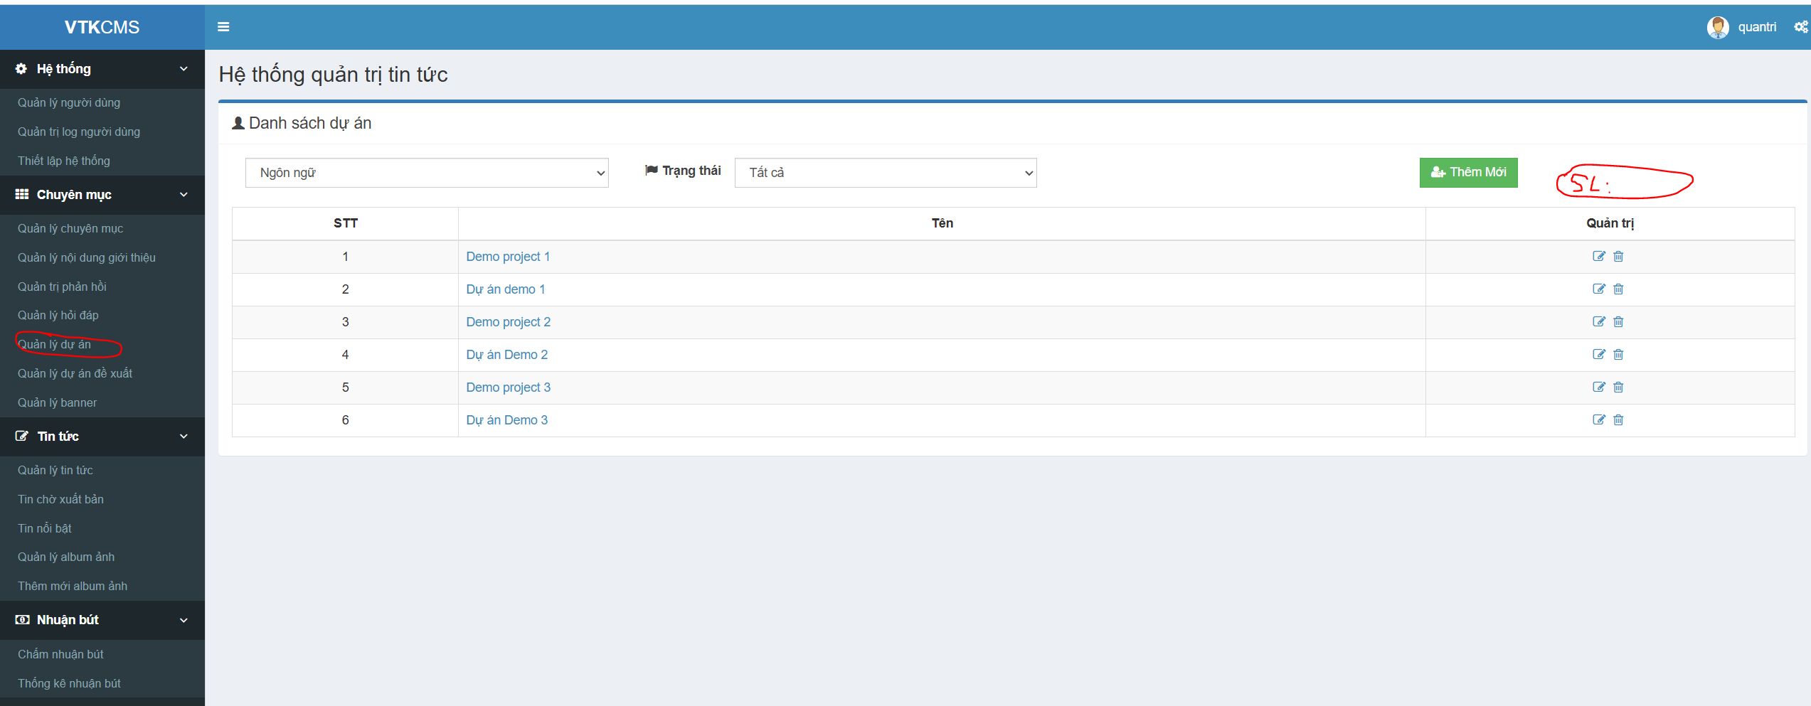
2. Mục Quản lý dự án đề xuất:
- Mục Loại và cột Loại dự án: sửa chữ “đề xuất” trong khoanh đỏ bằng: đầu tư
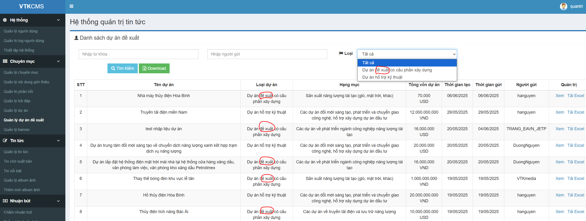
- Thêm thông báo số lượng dự án đề xuất mới được gửi đến ở chỗ này (giống mục Quản trị phản hồi):
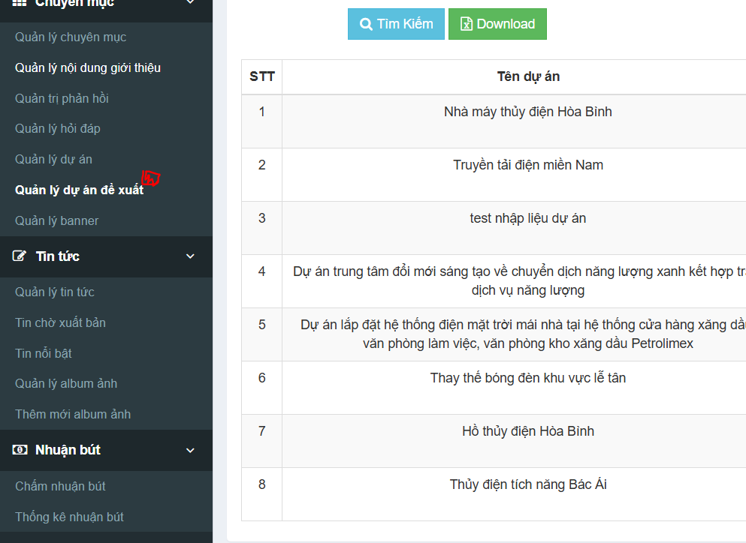
- Với những dự án đề xuất mới được gửi đến sẽ bold đậm toàn bộ (tương tự phần tin đợi xuất bản của trang VNUBW) để phân biệt được dự án nào là dự án cũ, dự án nào là dự án mới

